Учебный предмет
ЖИВОПИСЬ
Тема 3.5. Натюрморт в контрастной цветовой гамме
Цель: выполнить натюрморт в контрастной цветовой гамме..
Задачи:
- совершенствование умения передавать пространство, передавать материальность и объемность предметов.
- совершенствование навыка выявлять цельность цветовых и тональных отношений.
- показать в работе разнообразие оттенков одного цвета.
Материалы:
-у обучающихся: Бумага А -3 или А- 2, акварель, кисти.
Практическое задание:
-написать натюрморт в контрастной цветовой гамме.
Рамка начерченная – по всем сторонам по 1,5 см..
Этапы:
1. Анализ конструктивных особенностей натюрморта.
2. Композиционное размещение изображений на плоскости.
3. Линейно-конструктивное построение формы предметов с учетом перспективного сокращения плоскостей
4. Определение переднего и дальнего планов натюрморта.
5. Определение тоновых и цветовых отношений. Необходимо установить гармоничную связь между контрастными по цветовой характеристикой формами, изучить рефлексную связь между ними.
6. Лепка объема цветом. Закономерности передачи световоздушной среды.
7. Передача выразительности в работе
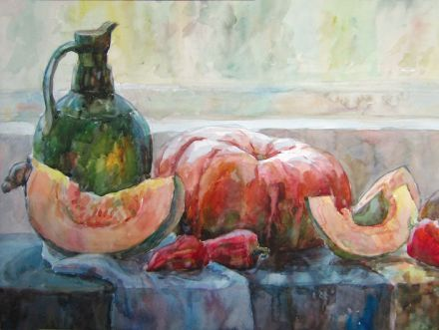

Домашняя работа:
выполнить этюды фруктов и овощей. Формат 1/3

